# Reputação: Neymar – Jogo 5: Brasil x Bélgica

Como já havia sido constatado anteriormente, a reputação do Neymar é negativa e frente ao ocorrido na partida a mesma manteve-se com alta percentagem de rejeição.

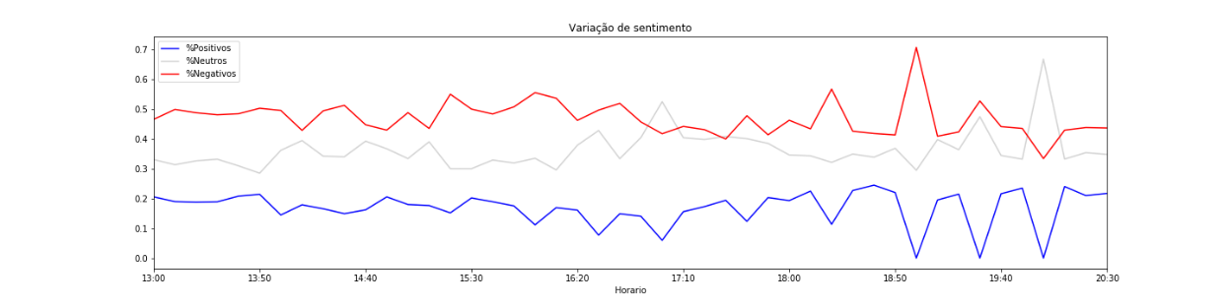

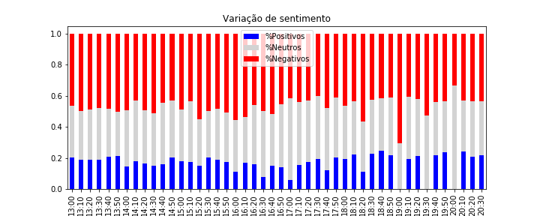

Mais uma vez os perfis de influência encontraram reverberação na rede:

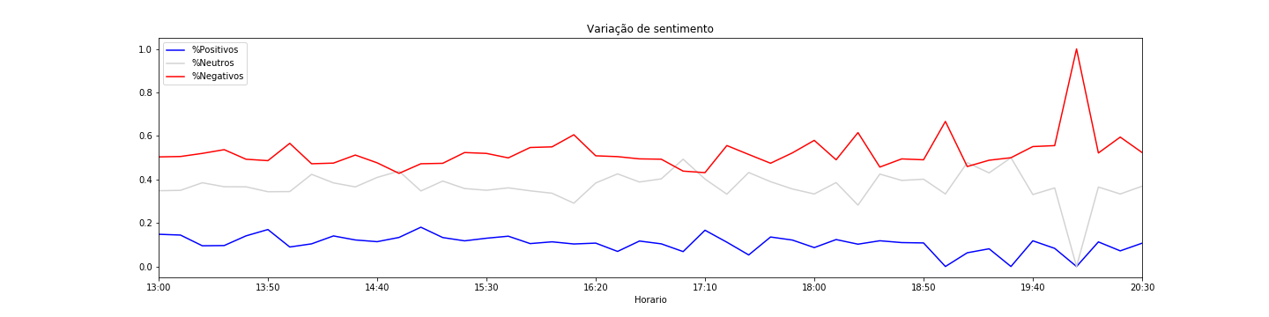

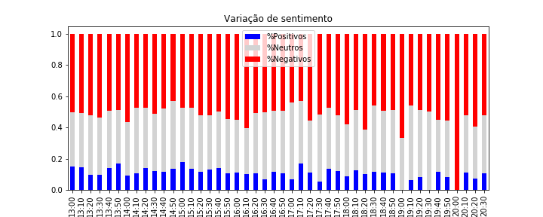

De forma geral o sentimento em relação ao Neymar pode ser resumido pelo gráfico abaixo:

